Trạm Y tế Đại Lai: Điểm sáng chuyển đổi số và dấu ấn hợp tác Quốc tế trong y tế cơ sở.
Sáng ngày 04/6/2026, tại Trạm Y tế Đại Lai đã diễn ra buổi làm việc quan trọng giữa Sở Y tế tỉnh Bắc Ninh, Hội Tin học Y tế và đoàn chuyên gia quốc tế đến từ tổ chức TPP về chủ đề đẩy mạnh chuyển đổi số và triển khai Hồ sơ bệnh án điện tử (EMR). Sự kiện này đánh dấu một bước tiến mới trong việc hội nhập và ứng dụng công nghệ hiện đại vào chăm sóc sức khỏe ban đầu cho nhân dân tại địa phương.
Buổi làm việc không chỉ đơn thuần là đánh giá thực tế mà còn là trao đổi kinh nghiệm quốc tế về triển khai bệnh án điện tử ( EMR) đặc biệt trong lĩnh vực chăm sóc sức khỏe ban đầu và y tế cơ sở : Chia sẻ mô hình triển khai hệ thống EMR quy mô lớn trong hệ thống y tế Quốc gia Anh và một số quốc gia Đông nam Á . Theo chỉ đạo tại Công văn số 2871/SYT-KHTH của Sở Y tế tỉnh Bắc Ninh, đoàn chuyên gia quốc tế TPP đã mang đến những góc nhìn giá trị về việc triển khai hệ thống Hồ sơ bệnh án điện tử (EMR) quy mô lớn.
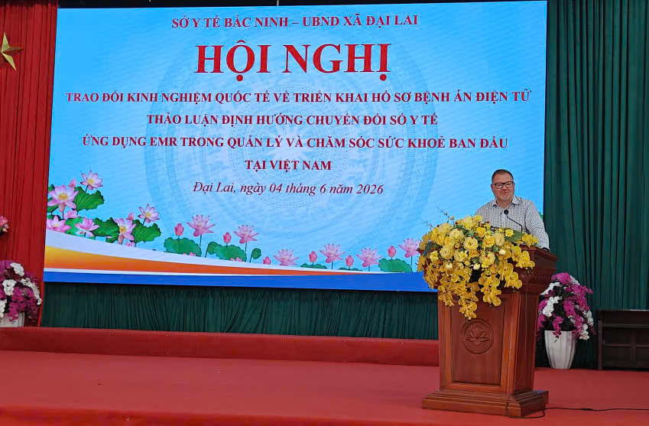
Tiến sĩ Chris Bates đại diện Công ty TPP phát biểu tại hội nghị
Tại đây, các đại biểu đã cùng thảo luận sâu về mô hình vận hành EMR của Hệ thống Y tế Quốc gia Anh (NHS) và các kinh nghiệm triển khai thành công tại một số quốc gia Đông Nam Á. Việc tiếp cận với các chuẩn mực quốc tế giúp Trạm Y tế Đại Lai nói riêng và ngành y tế Bắc Ninh nói chung định hình rõ nét hơn lộ trình tối ưu hóa quy trình quản lý, hướng tới sự chuyên nghiệp và minh bạch trong y tế cơ sở.
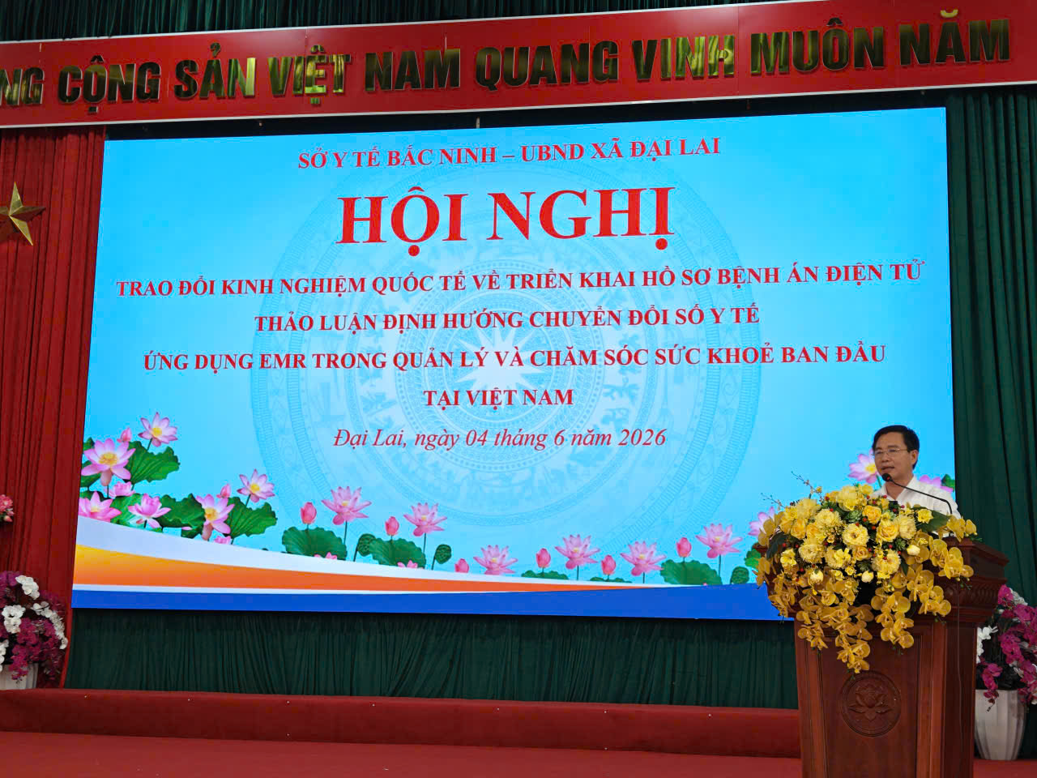
Tiến sĩ: Đào Khắc Hùng Phó Giám đốc Sở Y tế Bắc Ninh phát biểu tại hội nghị
Báo cáo trước đoàn công tác, Trạm Y tế Đại Lai đã khẳng định sự chủ động trong công cuộc đổi mới. Với cơ cấu tổ chức gồm 21 viên chức, trong đó có 04 bác sĩ, Trạm đã kiện toàn bộ máy và tập trung nguồn lực cho chuyển đổi số.
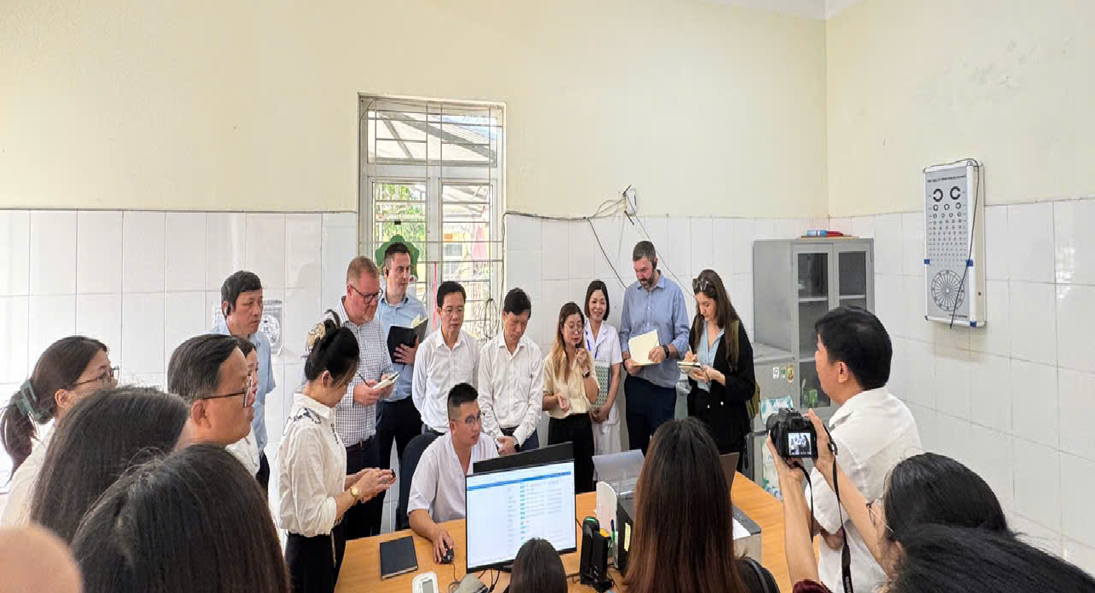
Đoàn công tác khảo sát thực tế về hạ tầng và quy trình thực hiện tại Trạm Y tế
Về hạ tầng kỹ thuật, đơn vị đã trang bị hệ thống phần cứng tương đối đồng bộ gồm 16 máy tính để bàn, 10 máy in, các thiết bị đọc mã vạch và máy scan chuyên dụng phục vụ số hóa dữ liệu. Đây chính là nền tảng vững chắc để thực hiện các nghiệp vụ chuyên môn trên môi trường số, thay thế dần các phương thức quản lý thủ công truyền thống.
Hoạt động chuyển đổi số tại Trạm Y tế Đại Lai đã thẩm thấu vào từng khâu dịch vụ, mang lại tiện ích trực tiếp cho người dân:
1. Cải cách quy trình đón tiếp: Áp dụng quét mã CCCD để đăng ký và đón tiếp bệnh nhân, giúp giảm thiểu thời gian chờ đợi và đảm bảo độ chính xác tuyệt đối của thông tin.
2. Kỹ thuật số hóa chuyên môn: Việc khám bệnh, kê đơn thuốc và chỉ định cận lâm sàng đều được thực hiện trên phần mềm, đi kèm với chữ ký số của bác sĩ. Mọi dữ liệu đều được liên thông trực tiếp với Cổng tiếp nhận dữ liệu BHYT và kết nối trực tuyến với Bệnh viện Đa khoa khu vực Gia Bình.
3. Hệ sinh thái y tế số toàn diện: Trạm đã vận hành hiệu quả các phần mềm chuyên ngành về quản lý dịch bệnh truyền nhiễm, tiêm chủng mở rộng (TCMR), quản lý bệnh không lây nhiễm, HIV/AIDS và điều trị lao. Đặc biệt, kênh tương tác qua Fanpage của Trạm đã trở thành cầu nối hữu hiệu để tư vấn sức khỏe và hỗ trợ khám chữa bệnh từ xa cho nhân dân.
Điểm nhấn của buổi làm việc là lộ trình triển khai Bệnh án điện tử. Trạm Y tế Đại Lai hiện đang phối hợp chặt chẽ với tập đoàn VNPT để hoàn thiện các quy chuẩn kỹ thuật. Dự kiến vào ngày 06/6/2026, hệ thống sẽ bắt đầu chạy thử nghiệm.
Mục tiêu chiến lược được đơn vị đặt ra là hoàn thiện toàn bộ các điều kiện cần thiết về phần mềm, nhân lực và hạ tầng để chính thức vận hành độc lập hệ thống Bệnh án điện tử từ ngày 01/7/2026. Đây sẽ là một cột mốc quan trọng, đưa Đại Lai trở thành một trong những đơn vị tiên phong trong khu vực về y tế số cơ sở.
Để duy trì và phát triển bền vững thành quả này, Trạm Y tế Đại Lai đã có những đề xuất thiết thực với lãnh đạo các cấp. Đơn vị mong muốn UBND xã tiếp tục quan tâm, hỗ trợ kinh phí đầu tư thêm thiết bị đáp ứng yêu cầu vận hành EMR lâu dài, đồng thời có cơ chế tuyển dụng nhân lực CNTT chuyên trách để quản trị hệ thống.
Về phía Sở Y tế, Trạm đề nghị tiếp tục nhận được sự chỉ đạo sát sao, hướng dẫn nghiệp vụ để đảm bảo dữ liệu y tế cơ sở luôn được đồng bộ và bảo mật cao nhất theo tiêu chuẩn của ngành.
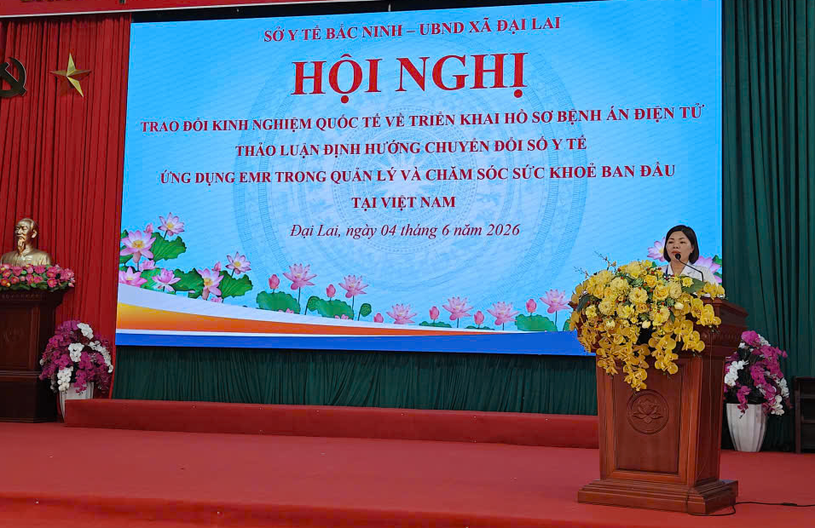
Bà Hoàng Thị Quỳnh - Giám đốc Trạm Y tế Đại Lai báo cáo tại hội nghị
Kết thúc buổi làm việc, đoàn chuyên gia quốc tế và lãnh đạo Sở Y tế đánh giá cao sự quyết tâm và những kết quả bước đầu của Trạm Y tế Đại Lai. Sự thành công của mô hình này không chỉ có ý nghĩa với địa phương mà còn là bài học kinh nghiệm quý báu cho việc nhân rộng chuyển đổi số y tế trên toàn tỉnh Bắc Ninh, hướng tới mục tiêu hiện đại hóa hệ thống y tế vì sức khỏe cộng đồng.
Một số hình ảnh của buổi làm việc
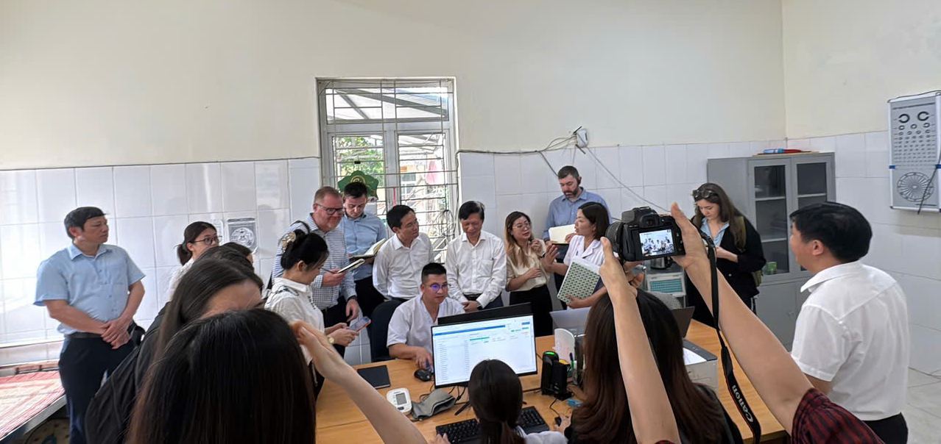

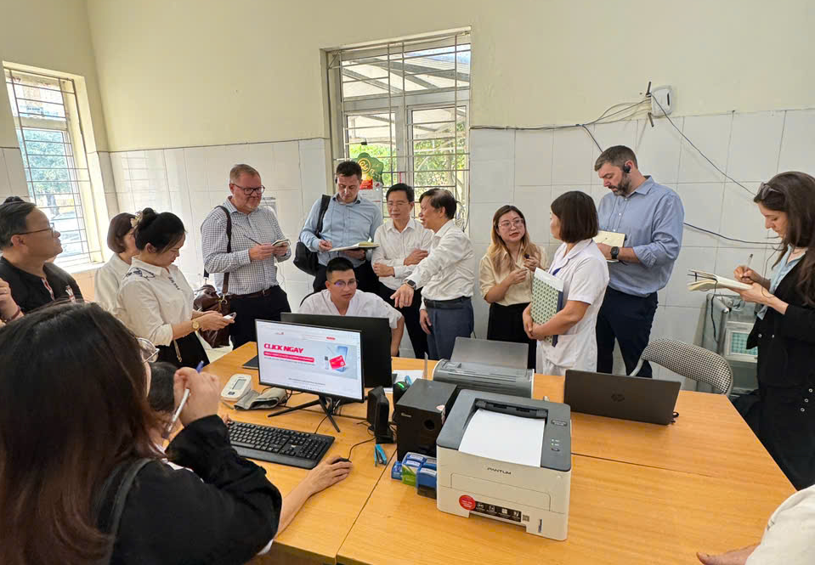

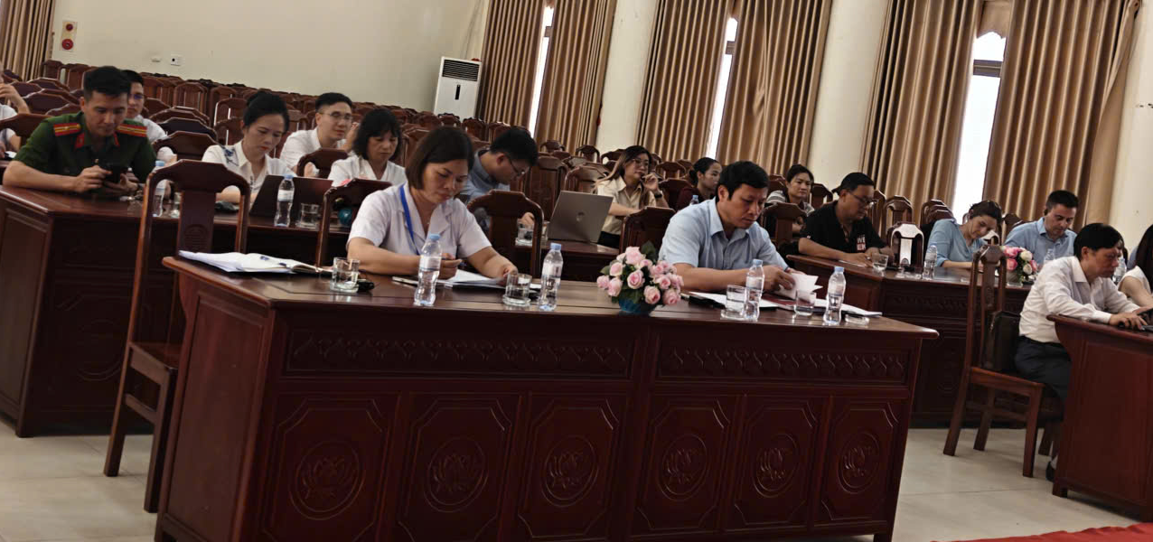

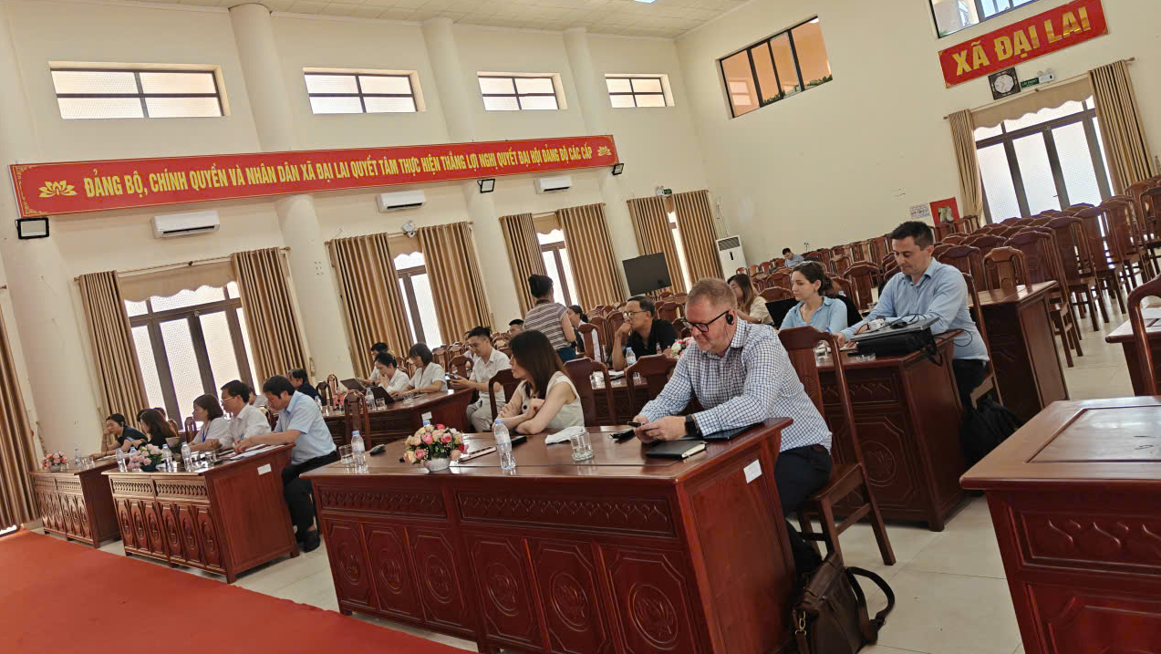
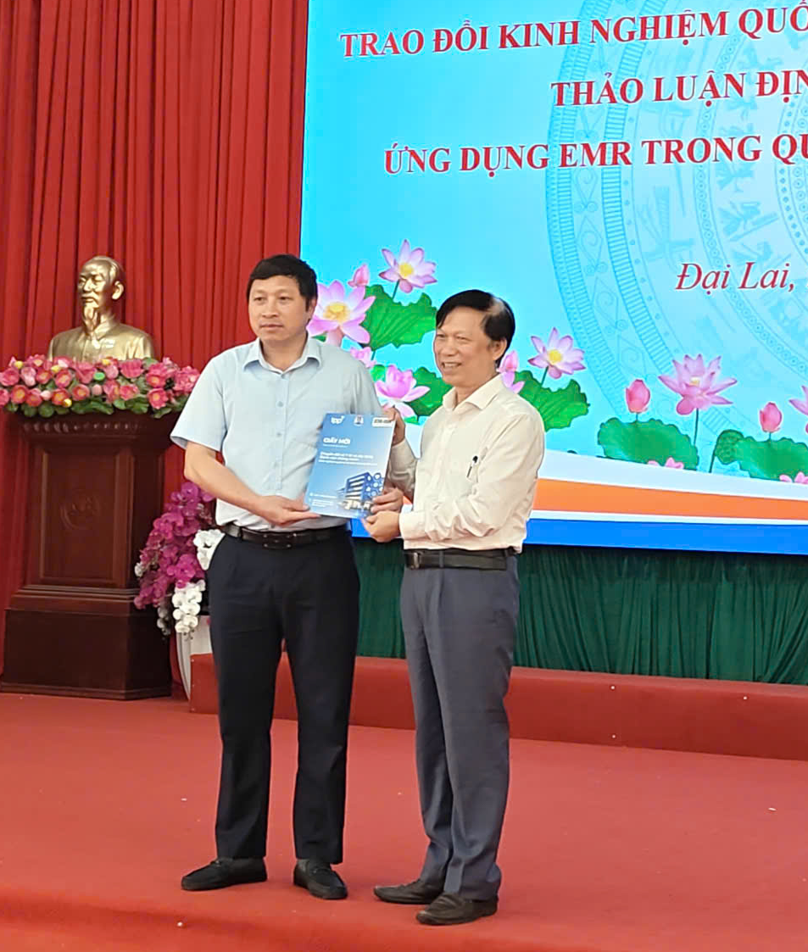
PGS- TS Trần Quý Tường- Chủ tịch hội tin học Y tế trao giấy mời cho ông Lê Huy Giàng - Chủ tịch UBND xã Đại Lai tham dự hội nghị giữa công ty TPP và Hội tin học Y tế Việt Nam ngày 04/6/2026.
Thắm Nguyễn

